Приложение 7
Городской чемпионат профессионального мастерства для школьников
JuniorSkills – Yakutsk 2016
КОМПЕТЕНЦИЯ
Ювелирное дело

- ВВЕДЕНИЕ
- ХАРАКТЕРИСТИКА И ОБЪЕМ РАБОТ
- ПРИМЕР ПЛАНИРОВКИ ПЛОЩАДКИ
- УПРАВЛЕНИЕ ПЕРЕДАЧИ НАВЫКОВ
- ОРГАНИЗАЦИЯ КОНКУРСНОЙ ЧАСТИ
- СИСТЕМА ОЦЕНОК И КРИТЕРИЕВ
- ТРЕБОВАНИЯ ПО БЕЗОПАСНОСТИ
- МАТЕРИАЛЫ И ОБОРУДОВАНИЕ

1. ВВЕДЕНИЕ
1.1. Название и описание профессиональной компетенции
1.1.1 Название профессиональной компетенции: Ювелирное дело
1.1.2. Описание профессионального навыка
Компетенция включает знания по следующим основным требованиям:
- Технология выполнения (исполнения) конкурсных работ
- Соблюдение техники безопасности при выполнении конкурсных заданий
- Подборка подходящего оборудования и инструмента для выполнения конкурсных работ
- Владение навыками расчета времени выполнения конкурсных работ
- Соблюдение санитарно-гигиенических условий выполнения конкурсных заданий

С незапамятных времен человек старался сделать свой образ более привлекательным. В этом ему помогали различного рода украшения, которые изготавливаются специалистами ювелирами. Ювелир - одна из древнейших профессий. Это мастер по изготовлению и ремонту ювелирных изделий из драгоценных металлов и камней, а также цветных, полудрагоценных и других ювелирных вставок. Настоящий ювелир, подобно художнику, обладает хорошим художественным вкусом, фантазией и творческим мышлением. Ювелир должен знать свойства используемых материалов (металлов, драгоценных и полудрагоценных камней), способы обработки камня, производства металлических заготовок и деталей. Знать технические и художественные требования к изделиям, приемы гравировки, чеканки, полировки, виды орнаментов, правила чтения чертежей, уметь изготавливать необходимые приспособления, производить заточку штихелей.
1.2. Область применения
1.2.1. Каждый Эксперт и Участник обязан ознакомиться с данным Техническим описанием.
1.2.2. В случае возникновения разночтений в версиях Технического описания на разных языках, версия на русском языке является приоритетной.
1.3. Сопроводительная документация
1.3.1. Поскольку данное Техническое описание содержит лишь информацию, относящуюся к соответствующей профессиональной компетенции, его необходимо использовать совместно со следующими документами:
- Положение о проведении Регионального чемпионата профессионального мастерства WorldSkillsRussia - 2015 в Республике Саха (Якутия)
- Правила техники безопасности и санитарные нормы.

II. ХАРАКТЕРИСТИКИ И ОБЪЕМ РАБОТ
Конкурс проводится для демонстрации и оценки квалификации в компетенции «Ювелирное дело». Конкурсное задание состоит только из практической работы.

2.1. Требования к квалификации
Участники должны обладать уверенными познаниями в профессиональных областях, относящихся к изготовлению ювелирных изделий.
Общая профессиональная пригодность участника конкурса:
Знания в следующих областях:
- Знания по технике безопасности при изготовлении ювелирных изделий, включая умения, необходимые для применения основных правил техники безопасности и правил действия в аварийных ситуациях, поддержание безопасных условий на своем рабочем месте и на других рабочих местах;
Умение:
- Читать, интерпретировать и извлекать точные технические данные из инструкций, правил, инструкций/руководств, эскизов и чертежей деталей в бумажном или электронном виде;
- Использовать и обслуживать измерительное оборудование (механическое и электрическое), применяемое для изготовления ювелирных изделий;
- Выбирать и применять рабочий инструмент и оборудование (включая знание правил техники безопасности и норм эксплуатации газовых горелок при пайке и плавке изделий), применяемые для изготовления ювелирных изделий;
- знать технологические и физические свойства драгоценных и цветных металлов;
- готовить металлы к ювелирной обработке;
- знать свойства ювелирных вставок;
- выполнять операции по изготовлению ювелирных изделий из драгоценных и цветных металлов;
- выполнять операции по закрепке ювелирных вставок;
- владеть видами художественной обработки материалов;
- уметь применять в работе ювелирный инструмент, приспособления и пользоваться ювелирным оборудованием;
- знать правила техники безопасности и охраны труда.
2.2. Объем работ
Участник должен самостоятельно выполнить составленные экспертной комиссией практические задания. Общий объем выполнения работ рассчитан на 9 часов.

2.3. Конкурсное задание
2.3.1. Формат конкурсного задания
По своему формату, конкурсное задание представляет собой серию из нескольких заданий, выполняемых последовательно, в том числе предусмотрена разметка, выпиливание, пайка, закрепка с подрезкой, гравировка, полировка. Задание для всех конкурсантов одинаковое. Последовательность выполнить задания Участник конкурса выбирает самостоятельно.

2.3.2. Структура Конкурсного задания
Конкурсное задание состоит из практической части.
Общее время на выполнение практического задания составляет 9 часов. В первый день – 6 часов, с перерывом на обед, второй день – 3 часа, до обеда.
- Задание включает в себя:
  - чертеж изделия или эскиз;
  - заготовка изготавливаемого изделия;
  - Инструкции по технике безопасности;
- Участникам конкурса предоставляется драгоценный металл – серебро 925 пробы.

СМ.ПРИЛОЖЕНИЕ 1.

III. ПРИМЕР ПЛАНИРОВКИ ПЛОЩАДКИ

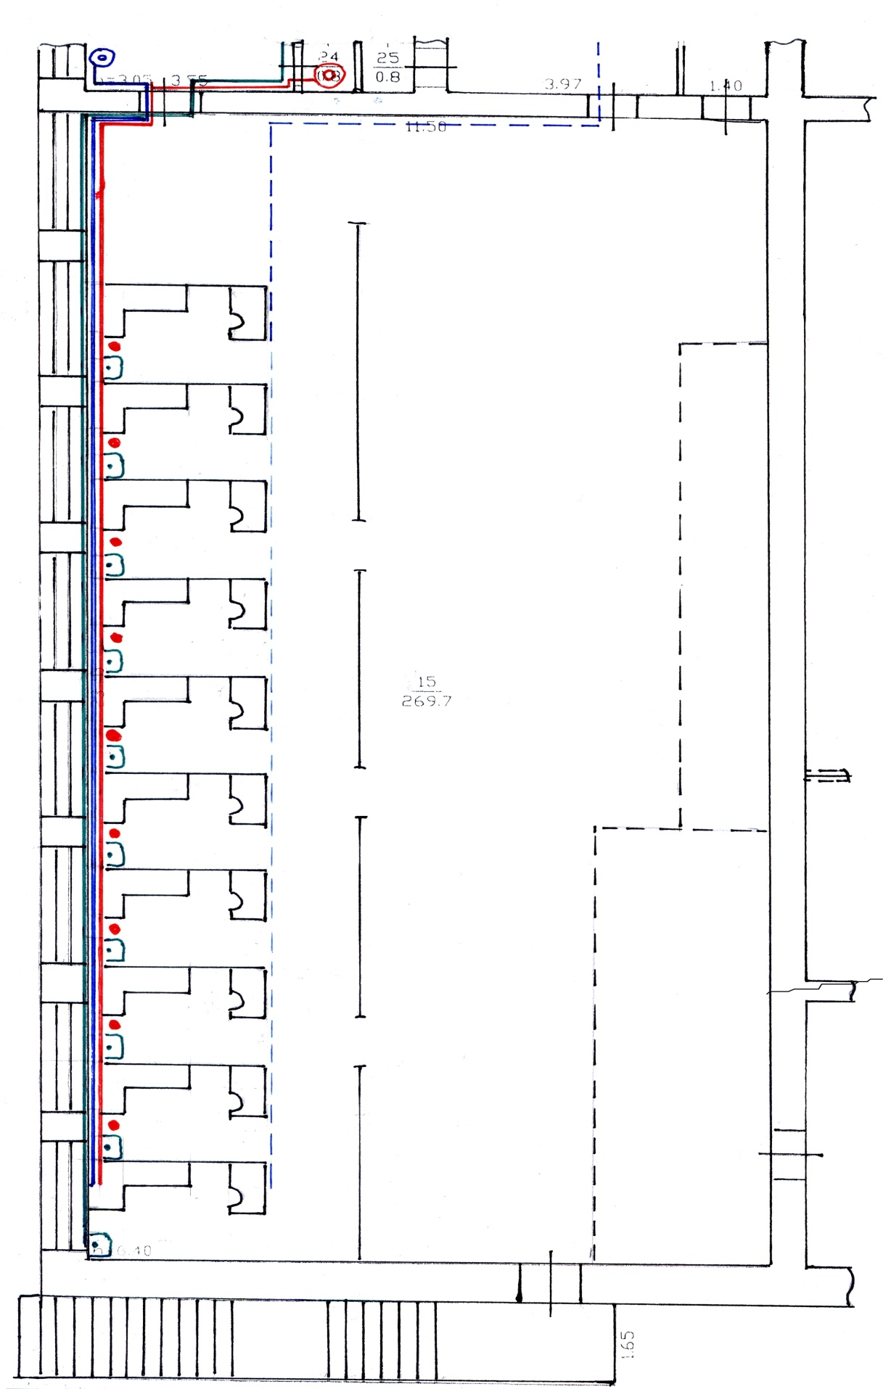

IV УПРАВЛЕНИЕ И ПЕРЕДАЧА НАВЫКОВ.
4.1. Информация для участников конкурса
Всю информацию для зарегистрированных участников конкурса можно получить на сайте Министерства профессионального образования, подготовки и расстановки кадров Республики Саха (Якутия) (http://www.sakha.gov.minprof.ru).
Такая информация включает в себя:
- Состав экспертно-методического совета
- Программа конкурса
- Техническое описание конкурса
- Рабочая документация конкурса
- Другую информацию, относящуюся к конкурсу.
4.2. Конкурсные задания
Обнародованные конкурсные задания можно получить на сайте Министерства профессионального образования, подготовки и расстановки кадров Республики Саха (Якутия) (http://www.sakha.gov.minprof.ru). С описанием конкурсных заданий участники конкурса ознакамливаются за 1 (один) час до начала конкурса.
4.3. Текущее руководство
Текущее руководство компетенцией производится Главным экспертом WSR по данной компетенции. Группа управления компетенцией состоит из экспертов.

V. ОРГАНИЗАЦИЯ КОНКУРСНОЙ ЧАСТИ.
Конкурсные задания разрабатываются и утверждаются за три дня до начала чемпионата экспертной комиссией. Конкурсное задание одинаковое для всех участников Чемпионата. Конкурсное задание не разглашается до начала конкурса.
Свойства материала
В конкурсном задании участникам Чемпионата изготавливают изделие из серебра 925 пробы.
5.1. Утверждение конкурсного задания
Задание утверждается Экспертами WSR по соответствующей компетенции только в том случае, если каждый модуль можно было выполнить в рамках отведенного времени, с использованием имеющегося инструмента и имеющегося у участников объема знаний.
Главный эксперт WSR следит за тем, чтобы отдельные задания были утверждены группой Экспертов WSR, разработавшей модуль.
5.2. Обнародование конкурсного задания
Конкурсное задание озвучивается непосредственно перед самым началом чемпионата.
5.3. Согласование конкурсного задания (подготовка к конкурсу)
Согласованием конкурсного задания занимается Главный эксперт WSR по компетенции «Ювелирное дело». Главный эксперт WSR отвечает за следующее:
- Возможность выполнения заданий в течение предписанного времени;
- Точность списка материалов и оборудования;
- Инструкции для участника Конкурса должны содержать минимум текста, и не превышать по объему пространство, отведенное для описания любого из официально утвержденных заданий по изготовлению ювелирных изделий.
Главный эксперт устанавливает крайние сроки подготовки всех конкурсных заданий, с указанием сроков завершения составления и перевода заданий и соответствующей документации. Главный эксперт WSR отвечает за контроль качества каждого конкурсного задания в сотрудничестве с группой Экспертов WSR, занимающихся контролем качества.
5.4. Изменение конкурсного задания во время конкурса
Утвержденное конкурсное задание изменению не подлежит.

VI. СИСТЕМА ОЦЕНОК И КРИТЕРИЕВ.
На каждую выполненную операцию выставляются оценки по десятибалльной шкале. К основанным на критериях оценки относятся:
- Оценка за выпиливание;
- Оценка за пайку изделия;
- Оценка за закрепку (подрезку);
- Оценка за гравировку;
- Оценка за полировку изделия;
- Оценка за общий вид изделия.

Подробная окончательная схема выставления оценок разрабатывается и утверждается всеми Экспертами WSR непосредственно на чемпионате WSR.
5.1. Критерии оценки
Критерии оценки и количество выставляемых баллов разрабатывается и утверждается экспертно-методическим советом и предъявляется участникам конкурса для ознакомления за один час до проведения конкурса.

VII.ТРЕБОВАНИЯ БЕЗОПАСНОСТИ.

ОТРАСЛЕВЫЕ ТРЕБОВАНИЯ ТЕХНИКИ БЕЗОПАСНОСТИ
См. документацию по технике безопасности и охране труда.
Также необходимо соблюдать следующие отраслевые требования техники безопасности:
- Все участники должны быть одеты в спец.одежда, длинные брюки из черной ткани, специальные туфли и головные уборы. Видимые ювелирные украшения запрещены.
- Униформа всех Экспертов состоит из длинных черных брюк, специальной обуви на плоской подошве, халата или куртки и головного убора. Количество ювелирных изделий должно быть минимальным.
- Все участники должны до начала конкурса научиться обращению с имеющимся на площадке оборудованием.
- Приступая к пайке, каждый ювелир обязан знать устройство и схему работы используемых паяльных аппаратов, а также правила пользования ими.
- Пламя зажженной горелки должно быть направлено только в сторону оборудованного для пайки места, а после окончания работы – сразу погашено.
- При замеченной утечке газа работа должна быть немедленно прекращена до устранения неисправности.
- Отбеливающие растворы обладают разъедающими свойствами, поэтому необходимо избегать попадания их на руки и одежду.
- Категорически запрещается опускать в отбел раскаленные изделия, которые вызывают сильные брызги горячего отбела.
Отраслевые требования техники безопасности включают в себя:
- Наличие первичных пожаротушения средств ОП огнетушители на каждом рабочем месте (огнетушитель);
- Наличие аптечки первой помощи.

VIII. МАТЕРИАЛЫ И ОБОРУДОВАНИЕ.

ИНФРАСТРУКТУРНЫЙ ЛИСТ
на проведение Регионального чемпионата профессионального мастерства WorldSkillsRussia – 2015 в РС(Я) по компетенции «ЮВЕЛИРНОЕ ДЕЛО»

Составлен в соответствии с требованиями для российского чемпионата
Инструменты, материалы и оборудование для проведения конкурса
№ | Наименование | Кол-во | Ответственный за оснащение
1. | Верстак ювелира | 10 | ГАПОУ РС(Я) «ЯПТ»
2. | Поддон металлический к верстаку (нержавеющая сталь) | 10 | ГАПОУ РС(Я) «ЯПТ»
3. | Стул для ювелира | 10 | ГАПОУ РС(Я) «ЯПТ»
4 | Горелка газ+кислород | 10 | ГАПОУ РС(Я) «ЯПТ»
5. | Бормашина | 10 | ГАПОУ РС(Я) «ЯПТ»
6. | Тиски настольные 40 мм | 10 | ГАПОУ РС(Я) «ЯПТ»
7. | Лампа настольная | 10 | ГАПОУ РС(Я) «ЯПТ»
8. | Доска для пайки из термостойкой стружки | 10 | Участники Чемпионата каждый привозит с собой по одной штуке
9. | Леткал-вертушка с доской | 10 | Участники Чемпионата каждый привозит с собой по одной штуке
10. | Паяльный блок (защитный экран, чашка для кислоты, подставка для наконечника горелки) | 10 | ГАПОУ РС(Я) «ЯПТ»
11. | Огнетушитель | 10 | ГАПОУ РС(Я) «ЯПТ»
12. | Баллон газ (пропан) | 2 | ГАПОУ РС(Я) «ЯПТ»
13. | Баллон кислород | 2 | ГАПОУ РС(Я) «ЯПТ»
14. | Вальцы | 10 | Участники Чемпионата каждый привозит с собой по одной штуке
15. | Ультразвуковая ванна | 10 | Участники Чемпионата каждый привозит с собой по одной штуке

Приложение 1.

КАРТА ТЕХНОЛОГИЧЕСКОГО ПРОЦЕССА
ИЗГОТОВЛЕНИЯ ПОДВЕСКИ

ФИО ювелира __________________________

Виды работ: - разметка изображения на заготовку
- выпиливание по контуру изделия
- опиливание неровных поверхностей
- пайка накладки на стойках и крапанового каста на основу изделия
- гравировка ажурных деталей
- закрепка корнеровая, крапановая
- полировка поверхности подвески

Материал: серебро
Вставки: фианит Ø6 мм – 2 шт., Ø 5 мм – 4 шт., Ø 4 мм – 4 шт., Ø 3 мм – 8 шт
Толщина заготовки: пластина - 1 мм.

Эскиз подвески

Конструкция подвески | Конструктивные элементы  подвески | Порядок выполнения работ
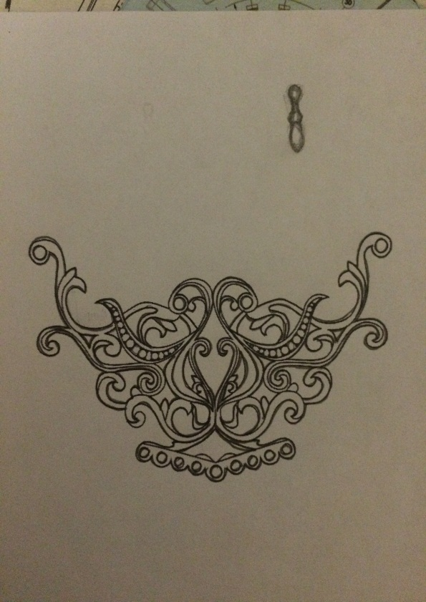 | 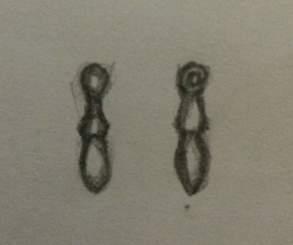 | На пластине толщиной 1 мм производим разметку рисунка подвески, с помощью сверла диаметром 0,9 мм просверлить отверстия, выпилить по внутреннему и внешнему контуру, опиливаем неровные поверхности;  Производим гравировку ажурных частей подвески;  Отдельно выпиливаем накладку для вставок Ø2 мм, сверлим отверстия;  Изготавливаем отверстие для вставки Ø 6 мм, Ø 5мм, Ø 4 мм, Ø 3 мм;  Изготавливаем висячие части подвески;  Делаем отверстие для висюлек;  Шлифуем;  Производим корнеровую закрепку вставок;  Полируем.

Технологические параметры подвески
Общая высота – 50 мм;
Высота подвески– 40 мм;
Ширина – 12 мм;
Толщина 1 мм;
Диаметр вставок – фианит ø 3мм, ø 4мм, ø 5мм, ø 6мм;

Компетенция "Ювелирное дело"
Инструмент, который должен привезти с собой участник
№ | Наименование | Количество
1 | Сетевой удлинитель на 3 розетки
Необходимые оборудования, канцелярия и.т.д. для проведения чемпионата по данной компетенции
№ | Наименование | Техническая характеристика | Количество | Наличие
 | Материал (Латунь) | размер 7х9, толщина 1 мм | 1 | 1
 | Бормашина, FREEDOM, серия LX |  | 1 | 1
 | Тиски настольные | 40 мм | 1 | 1
 | Лобзик |  | 1 | 1
 | Лампа настольная |  | 1 | 0
 | Штихель вертикальный |  | 1 | 1
 | Круглогубцы ювелирные |  | 1 | 1
 | Плоскогубцы ювелирные |  | 1 | 1
 | Узкогубцы ювелирные |  | 1 | 1
 | Напильники |  | 1 | 1
 | Надфиль |  | 1 | 1
 | Сверло | диаметр 2.2 мм | 1 | 1
 | Дощечка для гравировки |  | 1 | 1
 | Пилки | длина 130 мм, АхВ - 0,52 х 0,26 | 1 | 1
 | Полировочный набор из войлока |  | 5 | 5
 | Полировочная насадка |  | 2 | 1
Программное обеспечение
1
Необходимая мебель и прочие условия
1 | Верстак ювелирный |  | 1
 | Стул |  | 10

